Educação Pré-Escolar
Jardim de Infância Escola Básica Fernão de Magalhães
Turmas A, B e C
Temática a abordar: Plano Nacional de Leitura - PNL
Introdução:
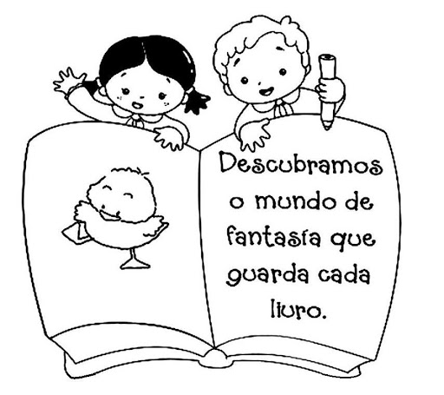
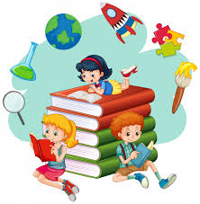
Em junho de 2006, foi lançado, em Portugal, o Plano Nacional de Leitura, da responsabilidade do Ministério da Educação, em articulação com o Ministério da Cultura e o gabinete do Ministro dos Assuntos Parlamentares. O seu objetivo principal é promover o prazer de ler e a criação de hábitos de leitura nas crianças e nos jovens, desenvolvendo atividades regulares de leitura por prazer nas escolas, tanto nas salas de aula como nas bibliotecas.
A nova etapa do PNL para 2017-2027 (PNL 2027) pretende apoiar e fomentar programas especialmente vocacionados para favorecer a integração social através da leitura, em diferentes suportes; a formação dos diferentes segmentos da população - crianças, jovens e adultos; a inclusão de pessoas com necessidades específicas; o desenvolvimento articulado de uma cultura científica, literária e artística; e, ainda, o acesso ao saber e à cultura com recurso às tecnologias de informação e comunicação. O Plano Nacional de Leitura 2027 tem como objetivos: Facilitar o acesso à leitura e ao conhecimento; Aumentar os hábitos e os índices de leitura da população; Melhorar as competências e os níveis de literacia dos portugueses; Promover o prazer e o gosto pela leitura; Desenvolver a formação leitora; Consciencializar a sociedade do valor e da importância da leitura entre outros
Para se criar hábitos de leitura, é necessário desenvolver simultaneamente o gosto por ela, Daí que seja importante a promoção da leitura por prazer e a concretização de atividades transversais ás várias áreas de conteúdo no seu âmbito, nos jardins-de-infância.

SEGUNDA-FEIRA -NOVIDADES /HISTÓRIAS/POESIAS E LENGALENGAS
https://youtu.be/fSUU3gD5ooE - O Sapo no Inverno
Tarefa: Converse com o seu educando sobre a história que viu. A seguir preencha a ficha de leitura em anexo.
TERÇA -FEIRA – ESCRITA
Tarefa: Vamos procurar em revistas as letras para escrevermos as palavras dos personagens da história e as estações do ano.
SAPO; PATA; PORCO; COELHO; INVERNO E PRIMAVERA
Nota. Realiza o trabalho em folha anexa

QUARTA-FEIRA – Domínio da Educação Artística
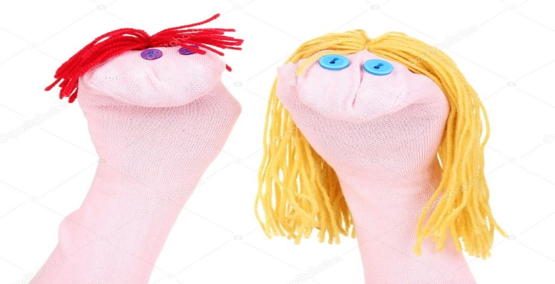
Tarefa: Vamos construir um fantoche para contarmos histórias.
MATERIAL: meias, luvas, botões linhas, lã e outros que tenhas em casa
Vê o exemplo:

QUINTA-FEIRA – MATEMÁTICA

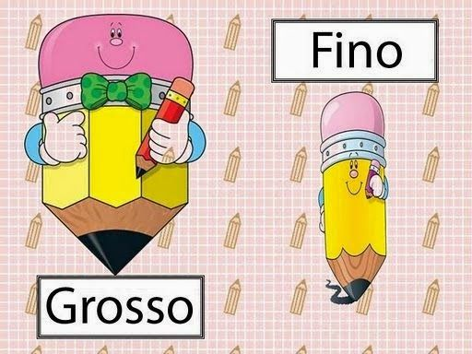
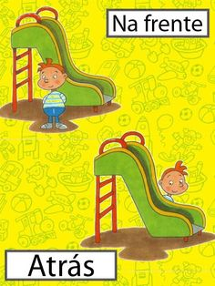
CONTEÚDO - OPOSTOS - Oposto é algo que é contrário, inverso, é o antônimo das palavras. Por exemplo: o oposto de alegre é triste, de alto é baixo etc…
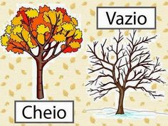

Tarefa: Visualize o power point anexo a esta planificação, enviado no corpo do email. Após a visualização realize as tarefas propostas em anexo.

SEXTA-FEIRA – EDUCAÇÃO FÍSICA / MÚSICA E DANÇA
Musica - https://youtu.be/XgtBKBn-Wlo O Sapo não lava o pé
https://youtu.be/bIs29vw9VEo - Sapinho verde
Tarefa: Vamos cantar, dançar e divertirmo-nos.
Educação física:
https://youtu.be/PHAhmViCT1A - Vamos mexer o Corpo
https://youtu.be/7uQF7uuY1Zc - Segue o Panda
Tarefa: Vamos lá trabalhar esta forma saudável de fazer exercício físico com o corpo.

Boas atividades e aproveitem para brincar muito com os vossos filhos.
“Aprender brincando”

As Educadoras de Infância

ANEXOS

DOMINIO DA EDUCAÇÃO ARTÍSTICA, SUBDOMÍNIO DAS ARTES VISUAIS
(3, 4 e 5 anos)

Pinta o Sapo, as ervas e desenha o lago onde ele vive.
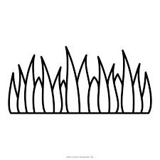

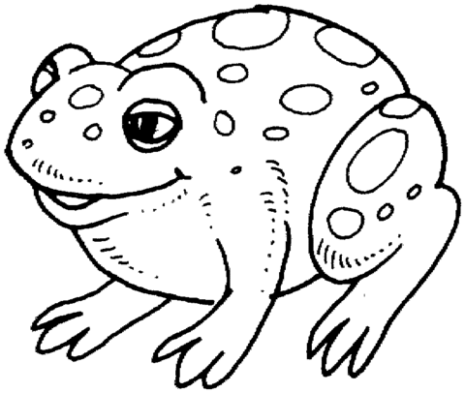

NOME:______________________________ DATA:___________________

LINGUAGEM ORAL E ABORDAGEM À ESCRITA
(3, 4 e 5 anos)
Preenche a ficha de leitura da história que ouviste.
PLANO NACIONAL DE LEITURA
Título da História:____________________________________
Autor:______________________________________________
NOME:________________________________Data:____/______/____________
Com quem viste a história:_____________________________
O que mais gostei. | O que menos gostei.

Faz um registo da história.

LINGUAGEM ORAL E ABORDAGEM À ESCRITA
(3,4 e 5 anos)
Reproduz as Palavras e desenha os animais representados na História.
S | A | P | O
C | O | E | L | H | O
P | O | R | C | O
P | A | T | A

NOME:___________________________ DATA:_______________________

LINGUAGEM ORAL E ABORDAGEM À ESCRITA
(3,4 e 5 anos)

Vamos procurar letras nas revistas

Palavras | Cola as letras que fazem parte das palavras.
SAPO
PATA
PORCO
COELHO
INVERNO
PRIMAVERA

NOME:______________________ DATA:_________________

Matemática
(3, 4 e 5 anos)
Identifique os opostos.
Pinte o maior e o menor em cada sequência
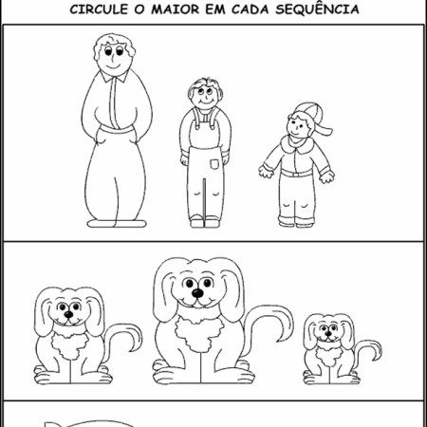
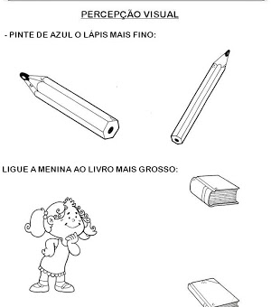
Pinte o Gatinho que se encontra mais longe da mãe Gata | Pinte o Pintainho que está mais perto da mãe Galinha

NOME________________________________ DATA______________________

Matemática
(3 e 4 anos)

Desenha o oposto da imagem com lápis colorido
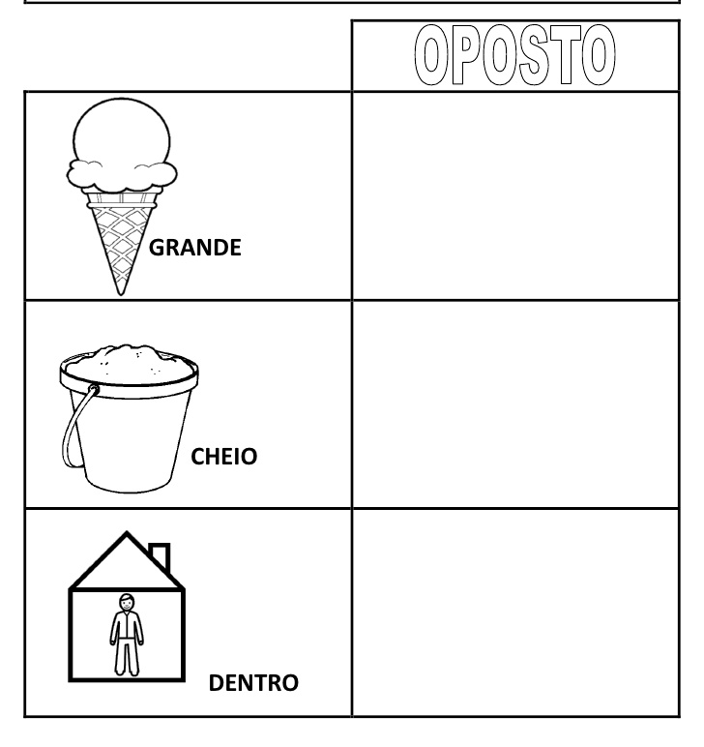

NOME: ______________________________ DATA: ___________________

Matemática
(4 e 5 anos)
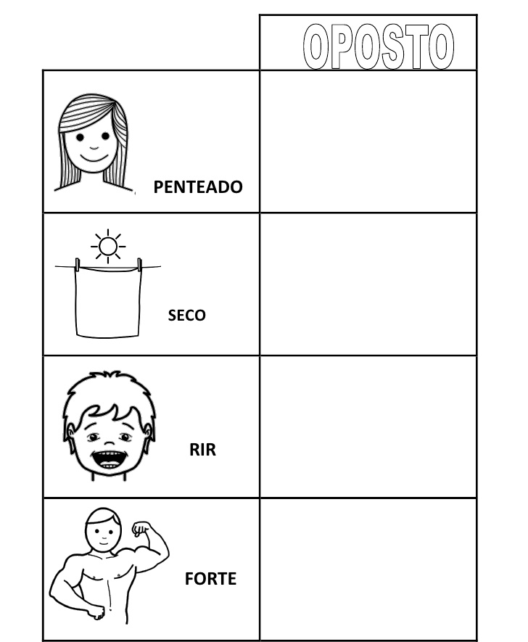
Desenha o oposto da imagem com lápis colorido

NOME___________________________ DATA_____________________

Matemática
(3, 4 e 5 anos)

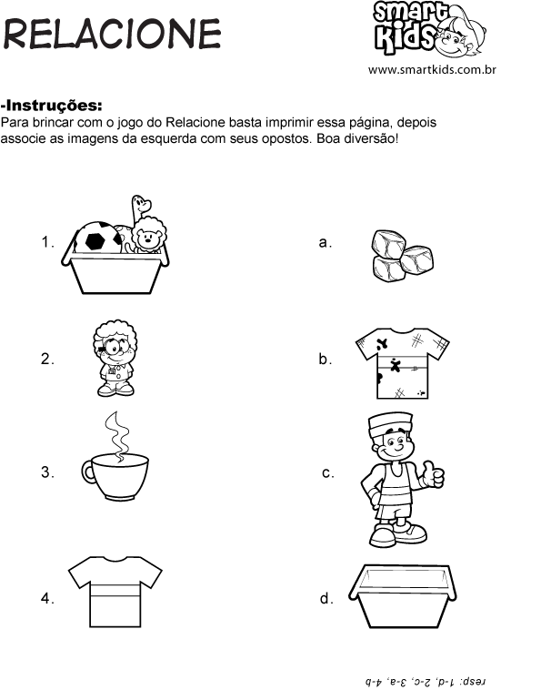
Liga o objeto da coluna da esquerda ao seu correspondente da coluna direita.

NOME: ______________________________ DATA: ___________________

